1. **ID** 1.0.0
2. Есть возможность выбирать пол, рост, вес и изменять индекс в зависимости от выбранного пола. Нужно кликнуть на иконку мужчины или женщины и после клика на кнопку “рассчитать” должен состояться вывод иконки мужчины или женщины над счетчиком ИМТ.
3. В правой области экрана должен отображаться тот пол, который вы выбрали и есть ли отклонения.

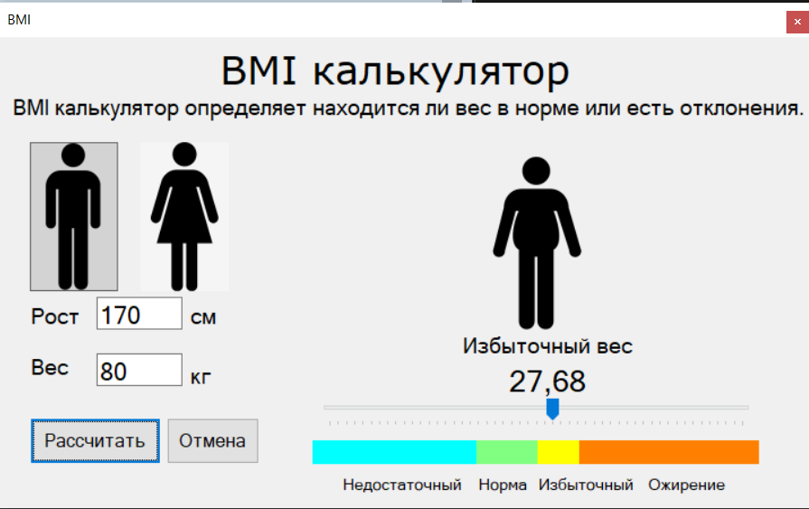

1. Проверка должна проводиться на компьютерах с операционной системой Windows 10 и выше. На пк должен быть установлен Visual Studio 2022.